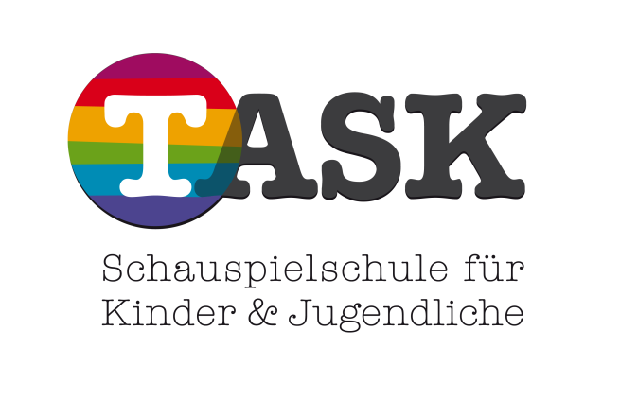
Termine für den 2-stündigen Kompaktkurs
samstags bei Stephanie Schadeweg
13:00–15:00 Uhr

Raum im Viertel, Hinterhof, Feldstr. 103, 28203

2. Halbjahr

04.09.2021  Im Schlachthof | 20.11.2021
18.09.2021 | 04.12.2021
02.10.2021 | 18.12.2021
06.11.2021 | Ferien

Bitte beachten Sie:

Die Anzahl der 14-tägigen Kurs-Termine orientiert sich an der Anzahl unserer wöchentlich stattfindenden Kurse, so dass Ihr Kind über das Jahr gesehen auf das gleiche Unterrichtspensum kommt.

Da in den Ferien bei uns kein Unterricht stattfindet, ist es möglich, dass sich der 14-tägige Rhythmus verschieben kann. Bitte bedenken Sie, dass bei Ferienbeginn an einem Montag, der vorherige Samstag ein regulärer Unterrichtstag sein kann.

